Памятка для отъезжающих в лагерь
- Подписанный конверт:
1.1. Медицинская справка для отъезжающих в лагерь (ф.079 у) со всеми прививками, в т.ч. КОРЬ обязательно!!! И об отсутствии педикулеза.
1.2. Справка об отсутствии контакта с инфекционными заболеваниями (не ранее, чем за 3 дня до заезда).
1.3. Анализы на яйце глист и энтеробиоз (до 10 лет).
1.4. Страховой полис (копия с 2-х сторон)
1.5. Договор с пансионатом
1.6. Свидетельство о рождении/паспорт (копия страницы с фото и пропиской)
1.7. Копия паспорта одного из родителей или законного представителя
1.8. Сведения о ребенке (информация об индивидуальных особенностях поведения, питания, заболеваниях) - подробный текст и контактные телефоны родителей.
- Одежда: (вся одежда должна быть подписана):
- Нижнее белье (трусы, майки, носки – много!!!)
- Шорты (2 пары)
- Кепка (2-3)
- Спортивные тренировочные (трикотаж) – 2 пары
- Футболки для тренировок (3 шт.)
  - Одежда для повседневной носки (футболки, джинсы, шорты, сарафаны, юбки и т.д.)
  - Одежда для праздников и дискотек
  - Теплая кофта
  - Непромокаемая куртка с капюшоном, теплая кофта, обувь на дождь
  - Кроссовки, сандалии, полукеды или степки, тапочки
  - Для бассейна: резиновая шапочка, большое полотенце, сланцы, плавки /купальник, фен (для девочек обязательно!!!)
  - Добок (форма и пояс для аттестации), оборудование для спарринга, капа, бандажи, прыгалки
Так же обязательно:
  - Чашка и ложка для 5-го питания
  - Спортивная фляжка для питьевой воды
  - Индивидуальный гимнастический коврик (туристический)
  - Средства личной гигиены (зубная паста, щетка, мочалка, шампунь, гель для душа, мыло для стирки, туалетная бумага)
  - Фумигатор (в розетку) с блоками или жидкостью, спрей или крем от комаров
  - 0,5 кг конфет – для усиления 5–го питания
По желанию:
  - Книга, альбом и карандаши для рисования, настольные игры, DVD- диск с мультфильмами или детскими фильмами, личный спортивный инвентарь, игрушка
- Медикаменты обязательно:
  - Эластичный бинт (2*1,5 м), простой белый бинт (3 шт.), катушечный белый пластырь (широкий)
  - Разогревающая мазь и обезболивающий гель (мазь)
  - По желанию другие лекарства и средства лечения (жаропонижающее, для лечения насморка, горла, от желудочных проблем и т.д. в индивидуальную аптечку и подписать
- Противопоказания для заезда в лагерь:
  - Все заболевания острой и хронической стадии – в период обострения.
  - Все инфекционные заболевания до окончания срока изоляции.
  - Контагиозные заболевания глаз и кожи.
  - Энурез – ночное недержание мочи.
  - Педикулез.
  - Бациллоносительство.
  - Эпилепсия, психические расстройства, девиантное поведение.
НЕ РЕКОМЕНДУЕТСЯ: ДАВАТЬ ДЕТЯМ ДОРОГИЕ ВЕЩИ (ЮВЕЛИРНЫЕ УКРАШЕНИЯ, ОДЕЖДУ И ОБУВЬ, ИГРЫ).
За утраченные ценные вещи администрация ответственности не несет.

Уважаемые родители, напоминаем, что Вам необходимо донести до Ваших детей, что в лагере запрещено:
  - ИСПОЛЬЗОВАТЬ СОТОВЫЙ ТЕЛЕФОН (в тренировочное время, во время приема пищи, во время тихого часа и после отбоя). Сотовый телефон сдается по приезду и используется только с разрешения тренерского состава.
  - ИМЕТЬ ДЕНЬГИ, КОЛЯЩЕ-РЕЖУЩИЕ ПРЕДМЕТЫ, ДРУГИЕ ПРЕДМЕТЫ, СПОСОБНЫЕ НАНЕСТИ ФИЗИЧЕСКИЙ И МОРАЛЬНЫЙ ВРЕД ОКРУЖАЮЩИМ.
  - НАРУШАТЬ ДИСЦИПЛИНУ: САМОВОЛЬНО ПОКИДАТЬ ТЕРРИТОРИЮ КОРПУСА, СТОЛОВОЙ, СПОРТИВНОГО ЗАЛА И ДРУГИХ МЕСТ ОБЩЕГО ПОСЕЩЕНИ ЛАГЕРЯ.
  - КУРЕНИЕ, РАСПИТИЕ СПИРНЫХ НАПИТКОВ, УПОТРЕБЛЕНИЕ НАРКОТИЧЕСКИХ ВЕЩЕСТВ.
  - НАРУШЕНИЕ ПРАВИЛ ПРОТИВОПОЖАРНОЙ БЕЗОПАСНОСТИ
  - НАНЕСЕНИЕ ФИЗИЧЕСКОГО (ДРАКА) И МОРАЛЬНОГО (СЛОВЕСНЫЕ ОСКОРБЛЕНИЯ, ВЫМОГАТЕЛЬСТВО, ВОРОВСТВО) УЩЕРБА ДРУГИМ ДЕТЯМ, ВОСПИТАТЕЛЯМ, СОТРУДИКАМ ИМУЩЕСТВУ И СОТРУДНИКАМ ЛАГЕРЯ,
  - НАРУШАТЬ РАСПОРЯДОК ДНЯ.
5. По всем возникшим вопросам по поводу лагеря, устройства, проживания, питания Ваших детей на время прохождения лагеря, можете обращаться по телефонам:
  - Егоров Максим Витальевич 8 (916) 558-77-80 - руководитель группы
  - Катиленкова Мария Андреевна 8 (916) 188-75-53 – тренер
  - Белозуб Сергей Евгеньевич 8 (495) 162-09-26 – тренер
  - Трушин Дмитрий Игоревич 8(916)822-94-95 - тренер
  - Лосицкий Игорь Владимирович 8(929)920-13-26 - тренер
  - Чекалов Никита Дмитриевич 8 (916) 354-33-71 – тренер
6. СБОР, ОТЪЕЗД и ВОЗВРАЩЕНИЕ:
Адрес: 142143, Россия, Московская область, Подольский район, п/о Быково, ОК «Спасатель»

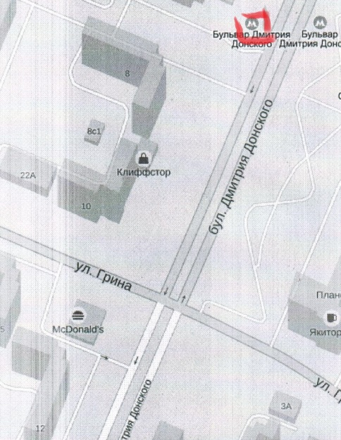 | Отъезд 05 августа в 10.00: м. Б-р Дмитрия Донского, дальний выход из метро "к ресторану МакДональдс", на улице.  Возвращение 20 августа ориентировочно в 11.00: м. Б-р Дмитрия Донского, дальний выход из метро "к ресторану МакДональдс", на улице.  Родительский день суббота 12 августа с 10.00 до 19.00. Убедительная просьба привозить еду в родительский день только в том количестве, в котором ребенок сможет употребить ее при Вас!!! Вся остальная еда будет выброшена!!!)

Проезд на общественном транспорте

От ст. метро "Южная" (1-ый вагон из центра) автобусы 426, 435, 413 до остановки по требованию "детский лагерь Колосок", далее 300 м пешком.

Проезд на автомобиле

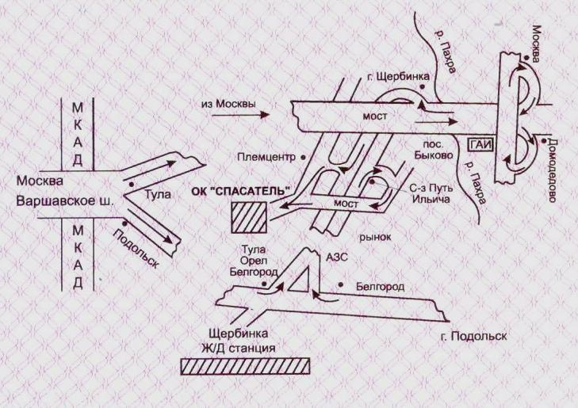
Схема проезда

